武汉市2026年度事业单位公开招聘笔试考点地图

考点名称：武汉市二中广雅中学 地址：武汉市江岸区胜利街310号 4
考点名称：武汉市七一中学 地址：武汉市江岸区黄浦大街18号 5
考点名称：武汉市第八十一中学 地址：武汉市江岸区解放大道韦桑路100号 6
考点名称：武汉市新华下路中学 地址：武汉市江汉区常青五路43号 7
考点名称：武汉市旅游学校 地址：武汉市江汉区新湾路10号 8
考点名称：湖北省教育考试院杨汊湖标准化考场 地址：武汉市江汉区常青五路54号 9
考点名称：武汉市第一职业教育中心 地址：武汉市硚口区长风路42号 10
考点名称：武汉市第四初级中学 地址：武汉市硚口区解放大道335号 11
考点名称：武汉市第三寄宿中学 地址：武汉市汉阳区江堤中路110号 12
考点名称：武汉技师学院(墨水湖校区) 地址：武汉市汉阳区七里庙墨水湖北路301号 13
考点名称：武汉市财政学校 地址：武汉市汉阳区汉阳大道790号 14
考点名称：武汉市建设学校 地址：武汉市汉阳区知音东路1号(桥东村66号) 15
考点名称：武汉船舶职业技术学院 地址：武汉市汉阳区铁桥南村2号汉阳钢厂对面 16
考点名称：武汉市第二十五中学 地址：武汉市武昌区民主路608号 17
考点名称：武汉中学（初中部）地址：武汉市武昌区丁字桥瑞景路7号 18
考点名称：武汉市中北路中学 地址：武汉市武昌区兴国南路56号 19
考点名称：中南财经政法大学(首义校区) 地址：武汉市武昌区武珞路114号 20
考点名称：武汉市石牌岭高级职业中学 地址：武汉市洪山区石牌岭13号 21
考点名称：湖北商贸学院 地址：武汉市洪山区雄楚大道632号 22
考点名称：武汉交通职业学院 地址：武汉市洪山区黄家湖西路6号 23
考点名称：武汉城市职业学院(北校区) 地址：武汉市洪山区野芷湖西路26号 24
考点名称：武汉纺织大学（阳光校区） 地址：武汉市江夏区阳光大道1号 25
考点名称：武汉光谷职业学院 地址：武汉市江夏区栗庙路6号 26
考点名称：湖北水利水电职业技术学院（南湖校区）地址：武汉市洪山区珞狮南路306号 27
考点名称：武汉华夏理工学院 地址：武汉市东湖新技术开发区关山大道589号（西门） 28
考点名称：武汉商贸职业学院 地址：武汉市东湖新技术开发区光谷二路225号 29
考点名称：文华学院 地址：武汉市东湖新技术开发区文华园路8号 30
考点名称：武汉市仪表电子学校 地址：武汉市东湖新技术开发区流芳园路1号 31
考点名称：湖北城市建设职业技术学院 地址：武汉市东湖新技术开发区藏龙岛科技园区藏龙大道28号 32
考点名称：武汉城市学院 地址：武汉市东湖生态旅游风景区黄家大湾特1号 33
考点名称：武汉经济技术开发区第一初级中学 地址：武汉市武汉经济技术开发区神龙大道70号 34
考点名称：武汉铁路桥梁职业学院 地址：武汉市经济技术开发区(汉南区)东荆街马影河大道66号 35
考点名称：江汉大学 地址：武汉市经济技术开发区三角湖路8号 36
考点名称：武汉商学院 地址：武汉市经济技术开发区东风大道816号 37
考点名称：武汉生物工程学院 地址：武汉市长江新区汉施公路1号 38
考点名称：武汉市鲁巷中学 地址：武汉市洪山区卓豹路鲁巷特一号附72号 39
考点名称：武汉市二桥中学芳草校区 地址：武汉市汉阳区龙阳街道龙珠路21号 40
考点名称：武汉市第一商业学校 地址：武汉市江岸区江汉北路106号 41
考点名称：武汉市第一初级中学（金雅校区） 地址：武汉市江汉区常青五路9号 42
考点名称：武汉经济技术开发区第一中学 地址：武汉经济技术开发区博学路10号 43

考点名称：武汉市二中广雅中学 地址：武汉市江岸区胜利街310号
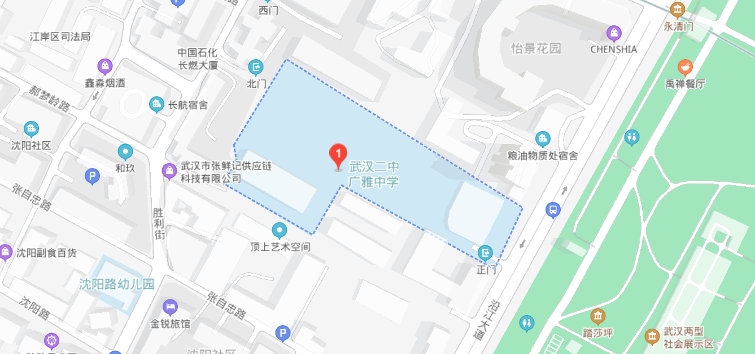

考点名称：武汉市七一中学 地址：武汉市江岸区黄浦大街18号
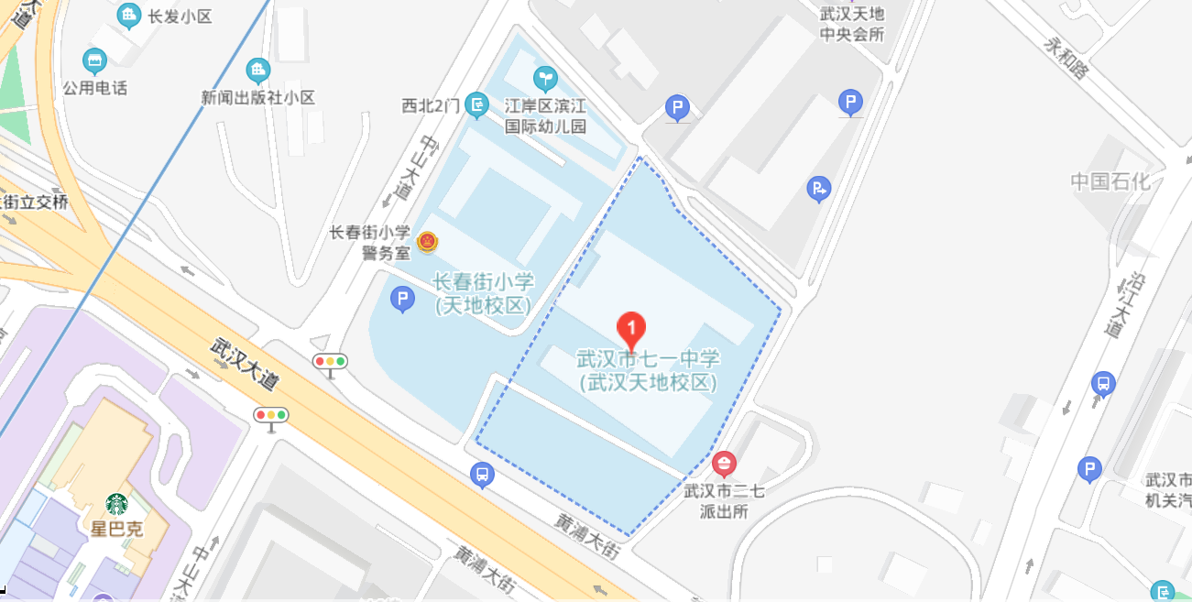

考点名称：武汉市第八十一中学 地址：武汉市江岸区解放大道韦桑路100号

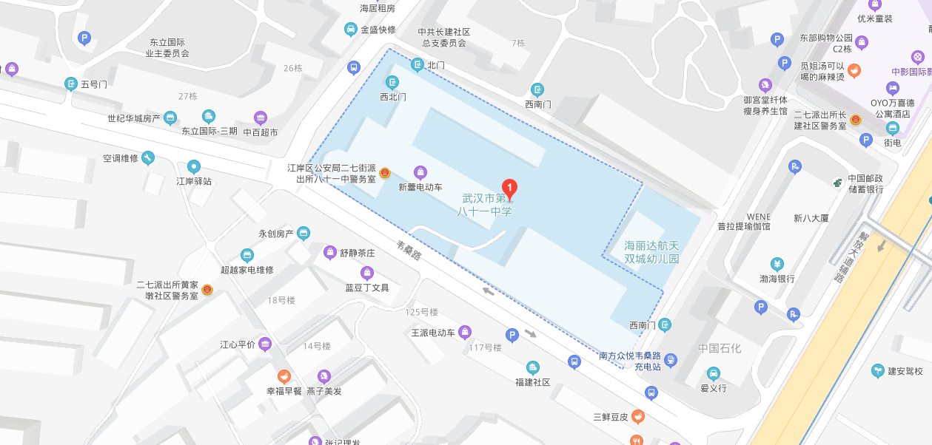

考点名称：武汉市新华下路中学 地址：武汉市江汉区常青五路43号
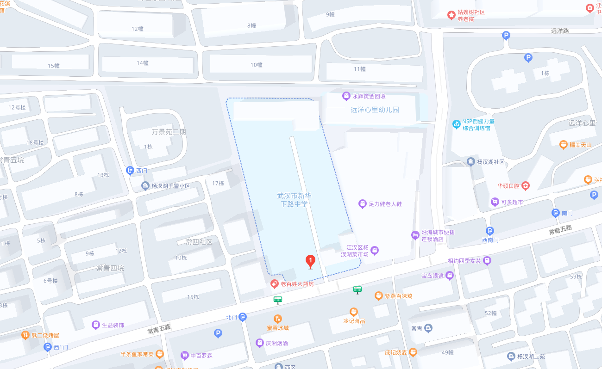

考点名称：武汉市旅游学校 地址：武汉市江汉区新湾路10号
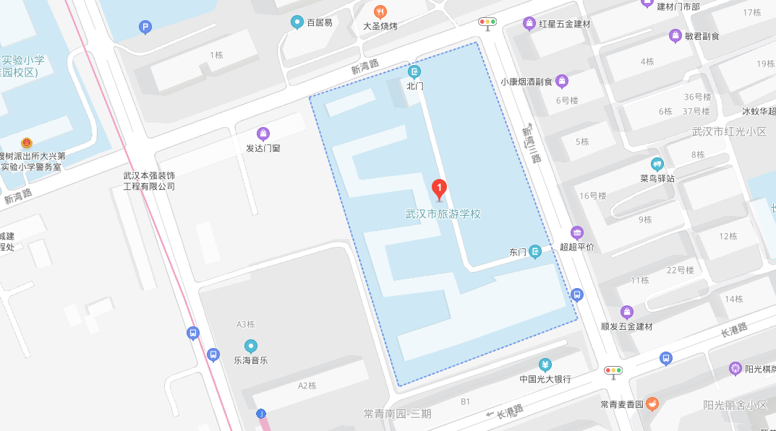

考点名称：湖北省教育考试院杨汊湖标准化考场 地址：武汉市江汉区常青五路54号
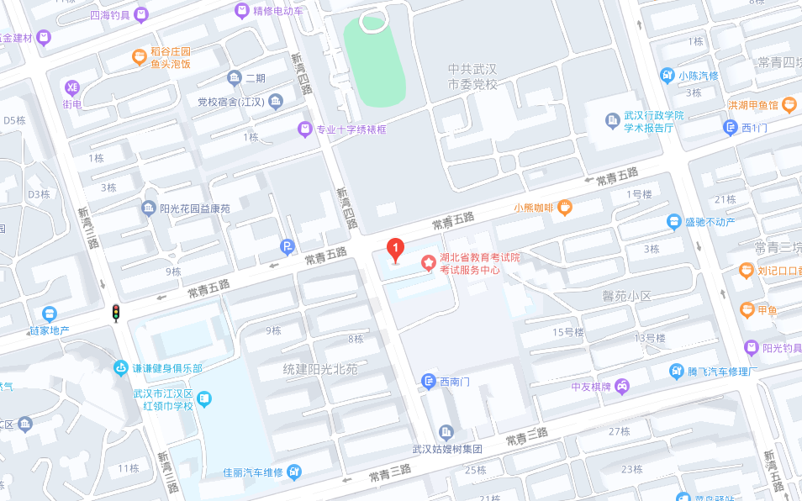

考点名称：武汉市第一职业教育中心 地址：武汉市硚口区长风路42号
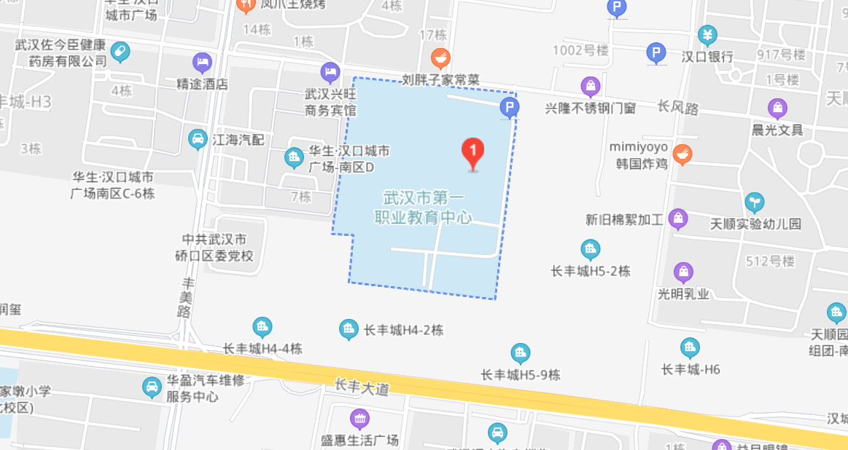

考点名称：武汉市第四初级中学 地址：武汉市硚口区解放大道335号
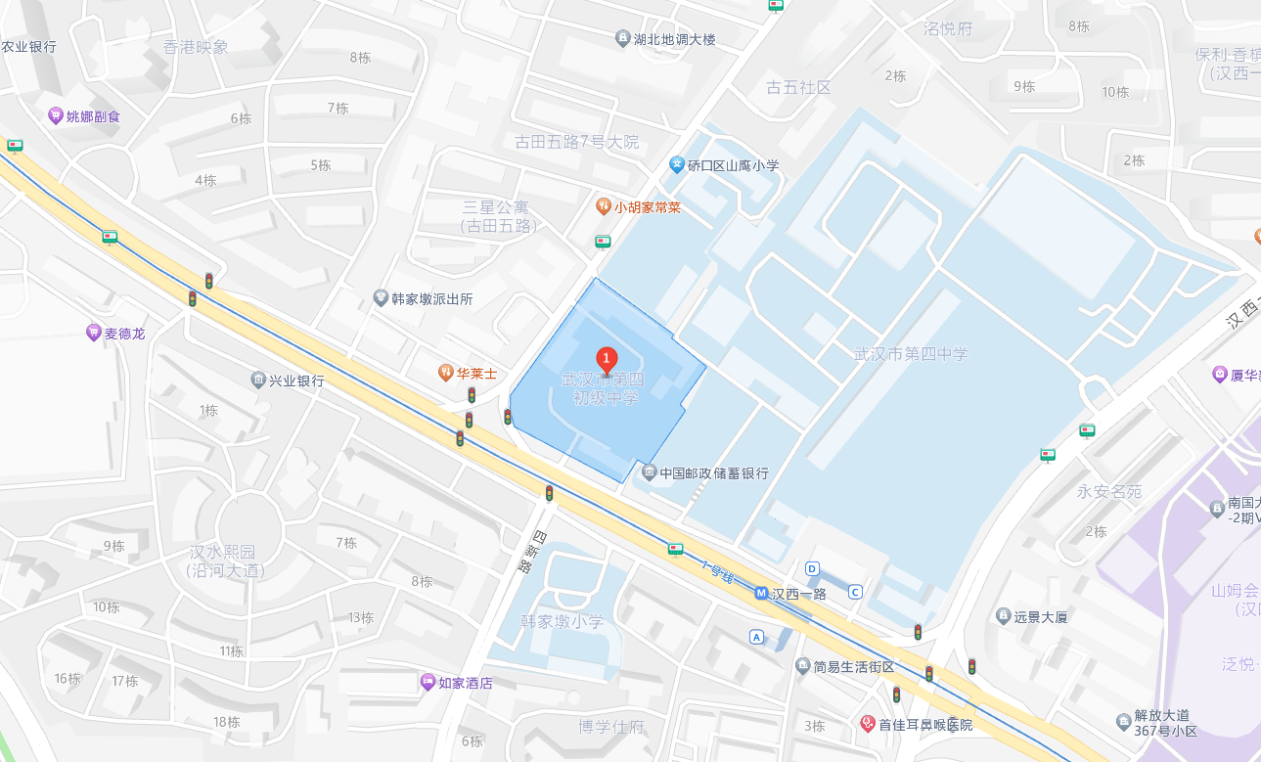

考点名称：武汉市第三寄宿中学 地址：武汉市汉阳区江堤中路110号
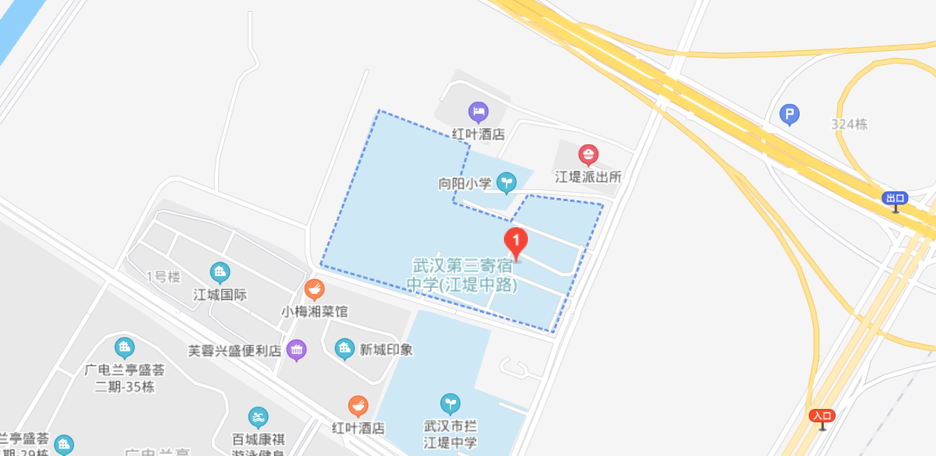

考点名称：武汉技师学院(墨水湖校区) 地址：武汉市汉阳区七里庙墨水湖北路301号
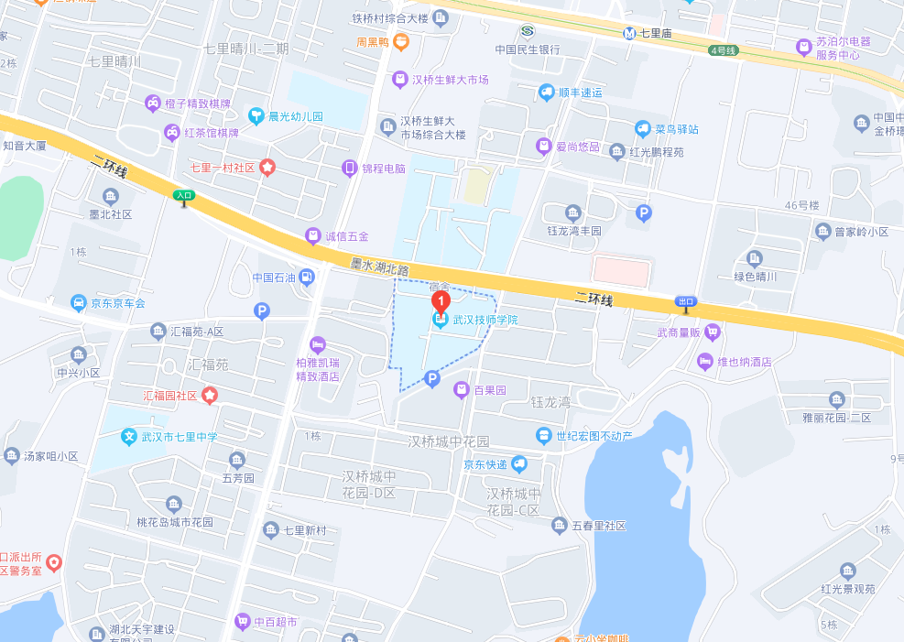

考点名称：武汉市财政学校 地址：武汉市汉阳区汉阳大道790号
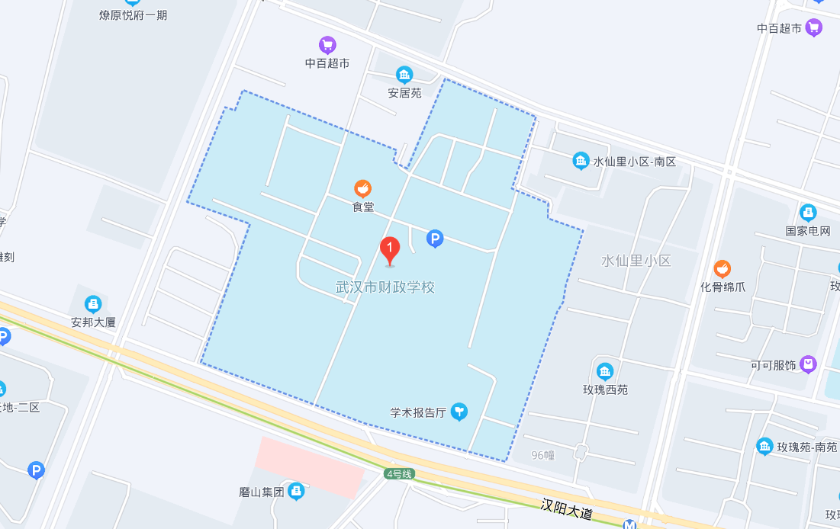

考点名称：武汉市建设学校 地址：武汉市汉阳区知音东路1号(桥东村66号)
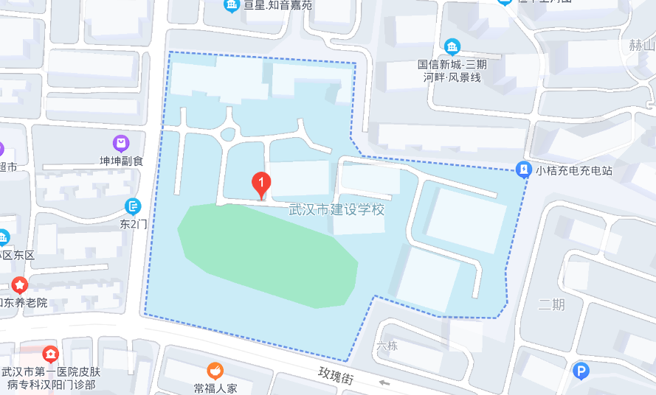

考点名称：武汉船舶职业技术学院 地址：武汉市汉阳区铁桥南村2号汉阳钢厂对面
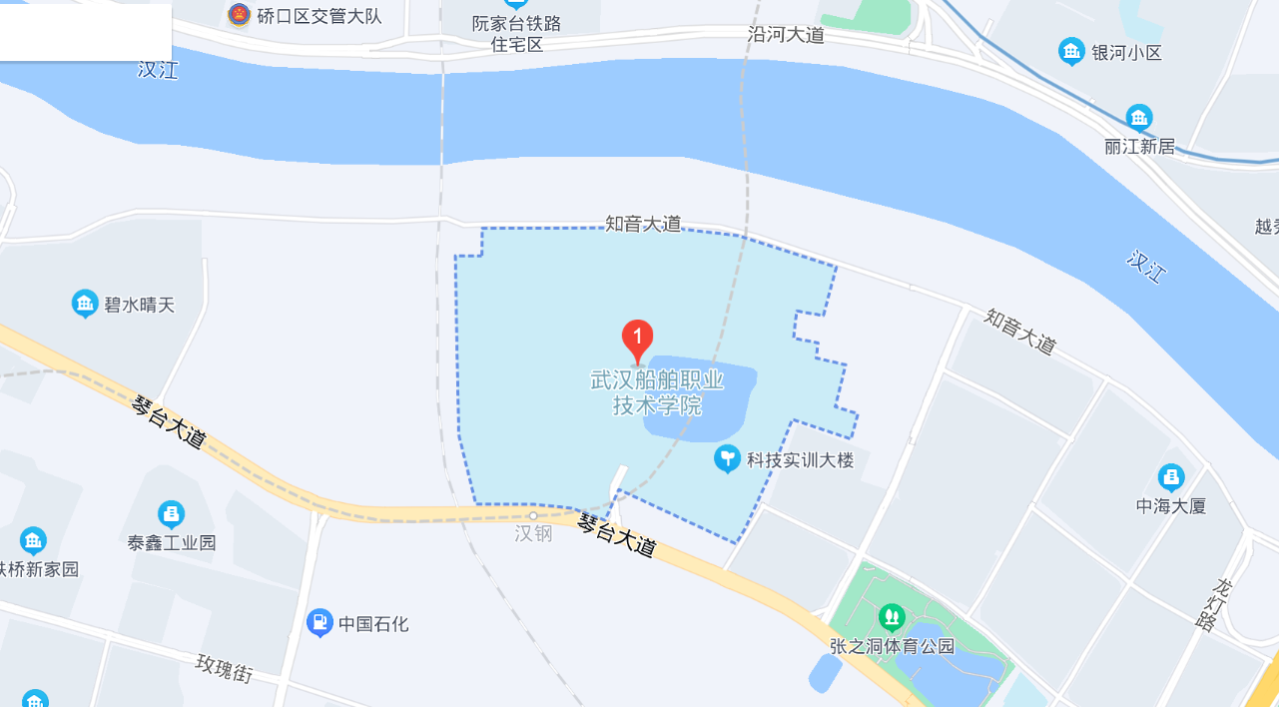

考点名称：武汉市第二十五中学 地址：武汉市武昌区民主路608号
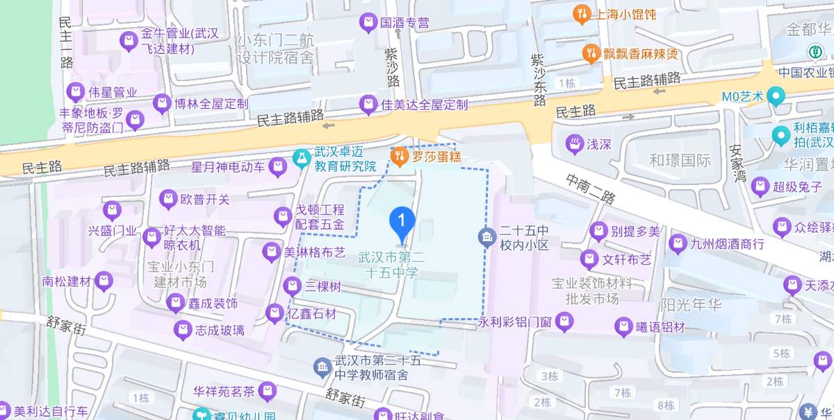

考点名称：武汉中学（初中部）地址：武汉市武昌区丁字桥瑞景路7号
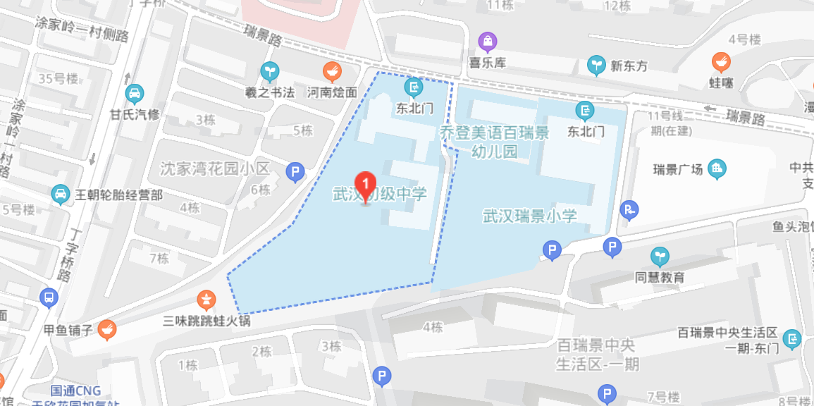

考点名称：武汉市中北路中学 地址：武汉市武昌区兴国南路56号
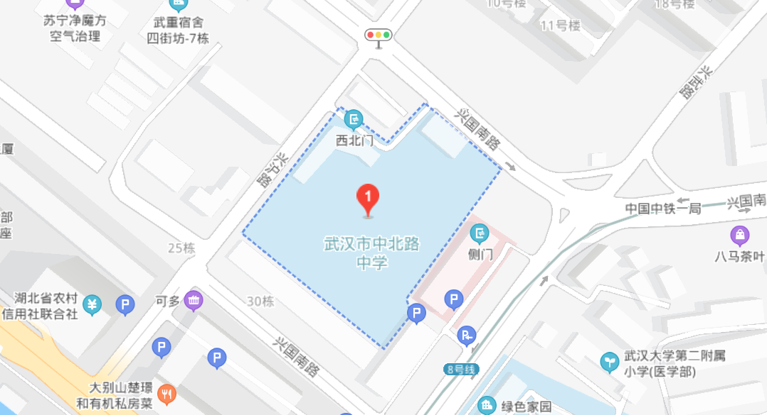

考点名称：中南财经政法大学(首义校区) 地址：武汉市武昌区武珞路114号
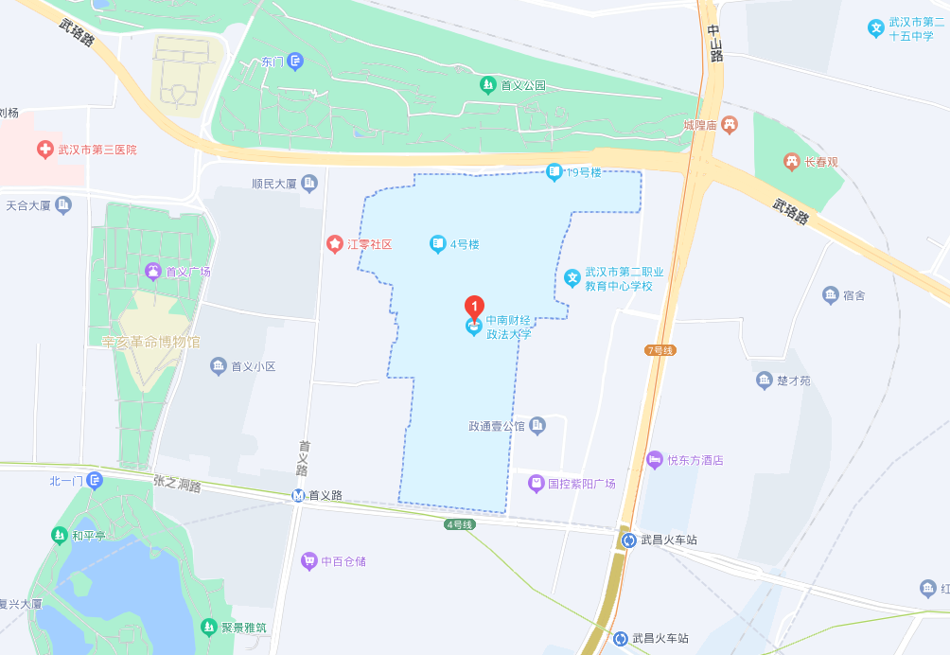

考点名称：武汉市石牌岭高级职业中学 地址：武汉市洪山区石牌岭13号
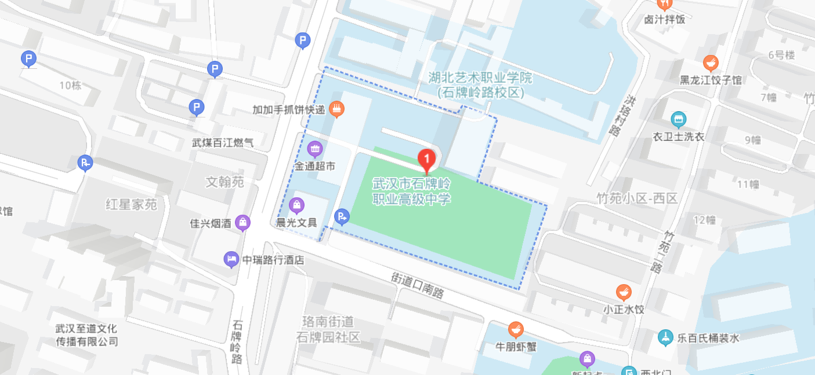

考点名称：湖北商贸学院 地址：武汉市洪山区雄楚大道632号
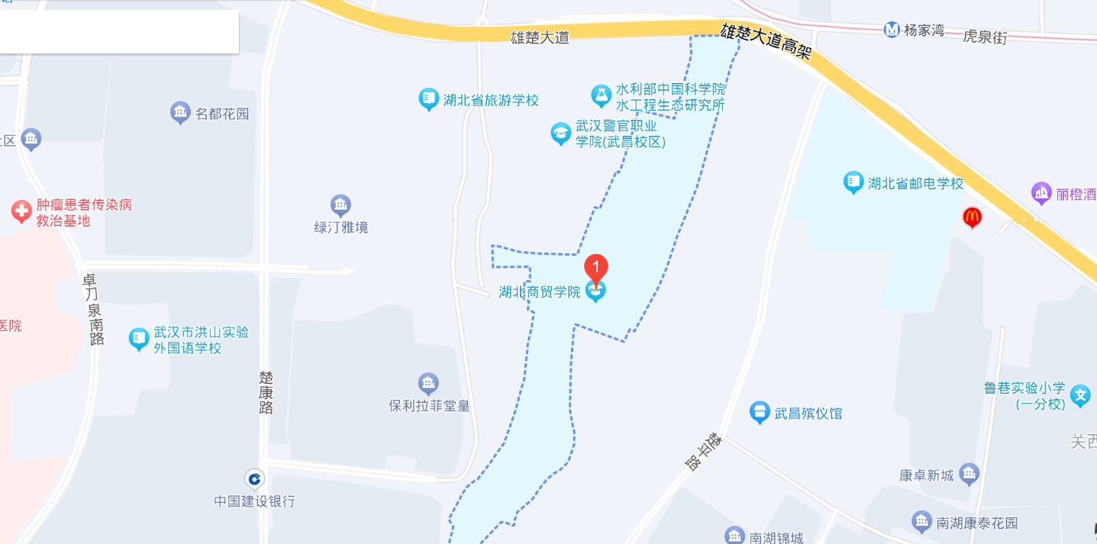

考点名称：武汉交通职业学院 地址：武汉市洪山区黄家湖西路6号
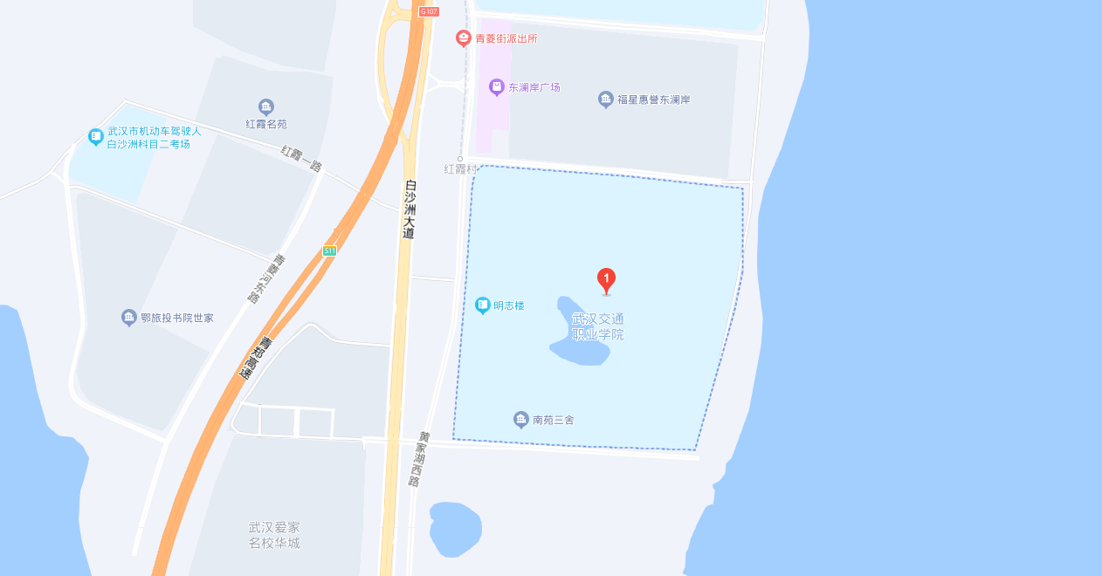

考点名称：武汉城市职业学院(北校区) 地址：武汉市洪山区野芷湖西路26号
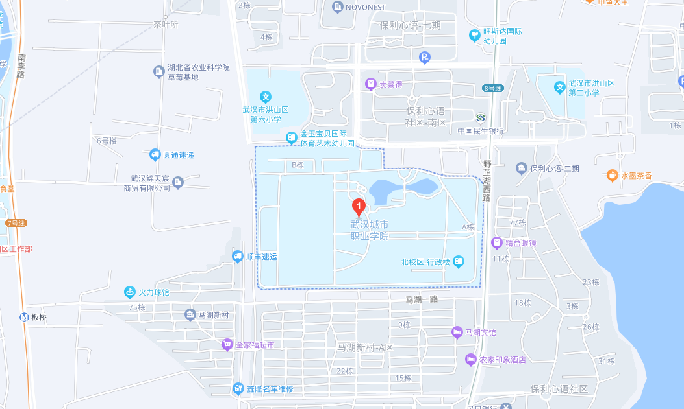

考点名称：武汉纺织大学（阳光校区） 地址：武汉市江夏区阳光大道1号
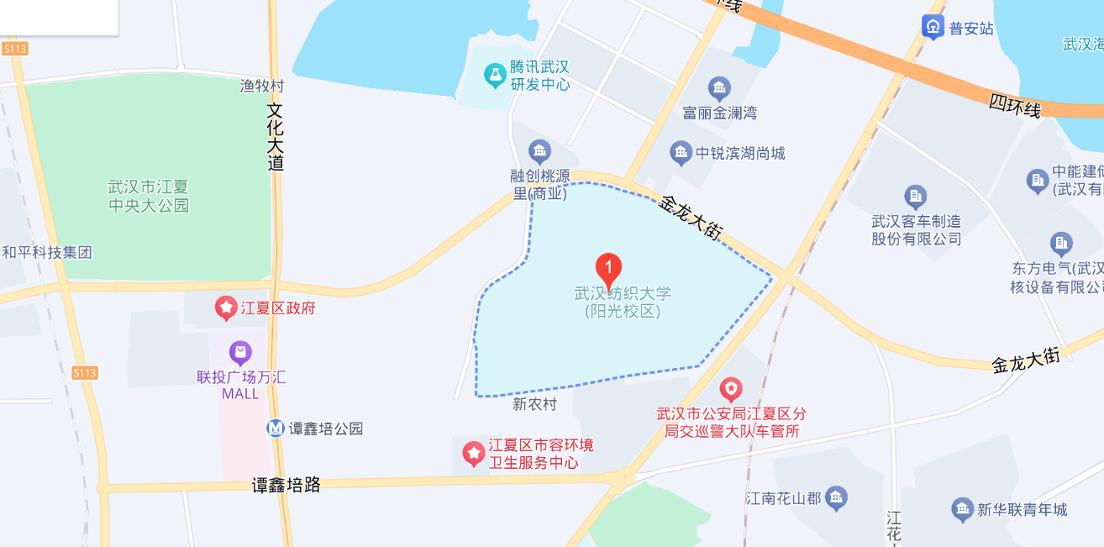

考点名称：武汉光谷职业学院 地址：武汉市江夏区栗庙路6号
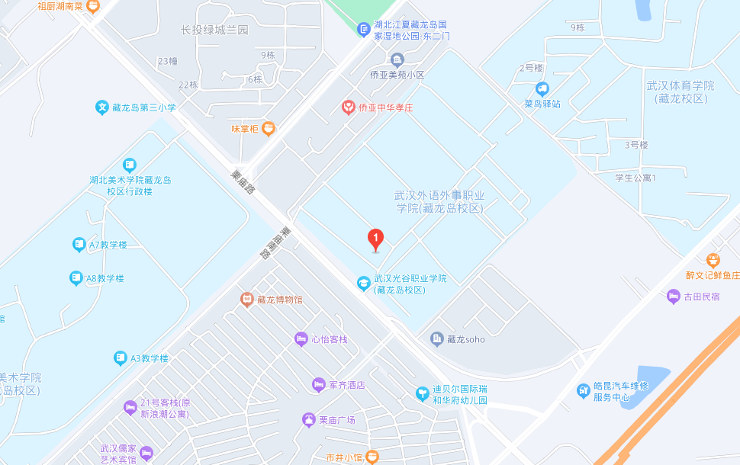

考点名称：湖北水利水电职业技术学院（南湖校区）地址：武汉市洪山区珞狮南路306号
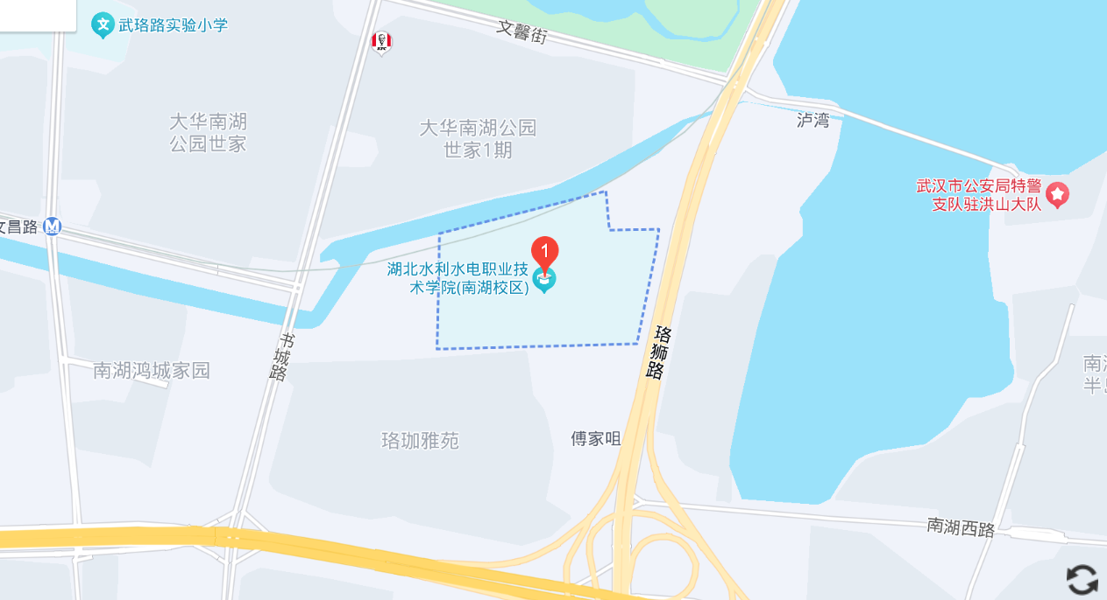

考点名称：武汉华夏理工学院 地址：武汉市东湖新技术开发区关山大道589号（西门）
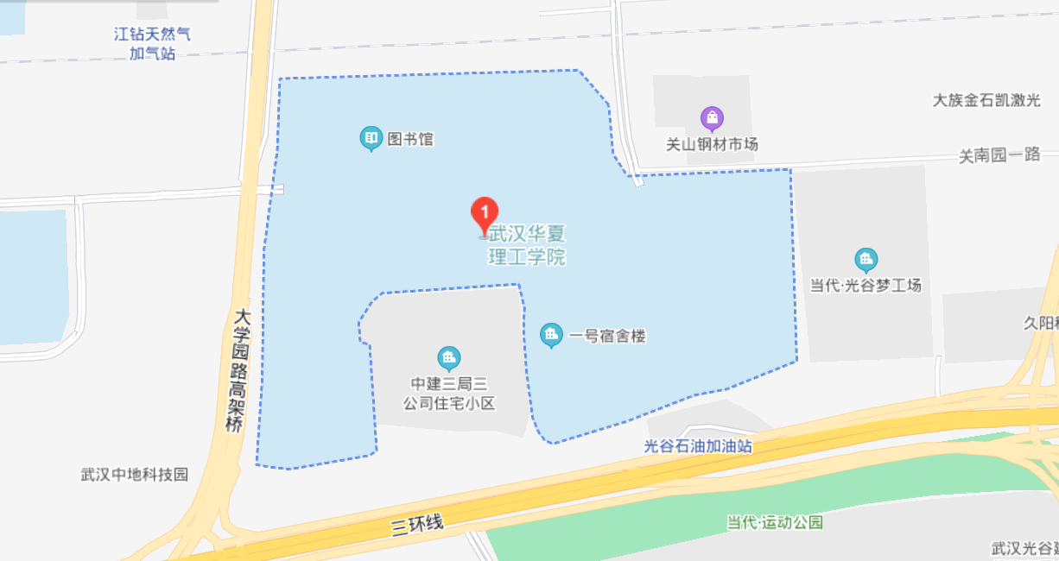

考点名称：武汉商贸职业学院 地址：武汉市东湖新技术开发区光谷二路225号
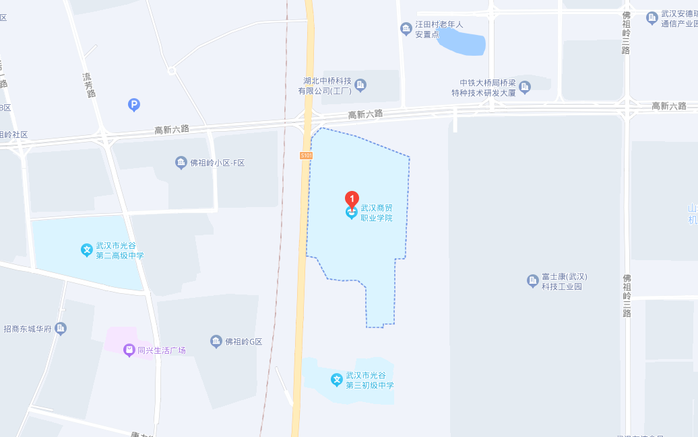

考点名称：文华学院 地址：武汉市东湖新技术开发区文华园路8号
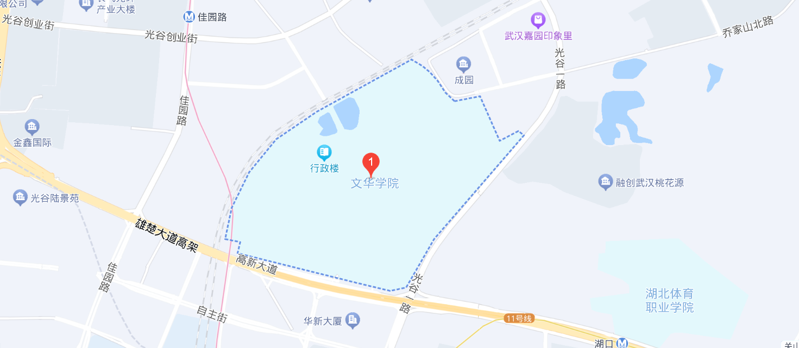

考点名称：武汉市仪表电子学校 地址：武汉市东湖新技术开发区流芳园路1号
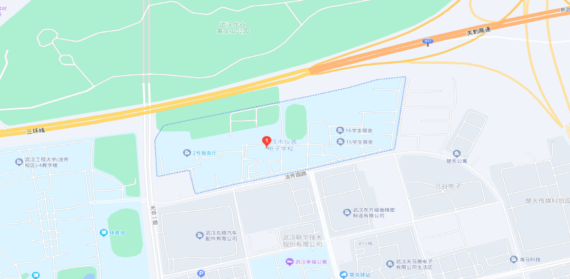

考点名称：湖北城市建设职业技术学院 地址：武汉市东湖新技术开发区藏龙岛科技园区藏龙大道28号
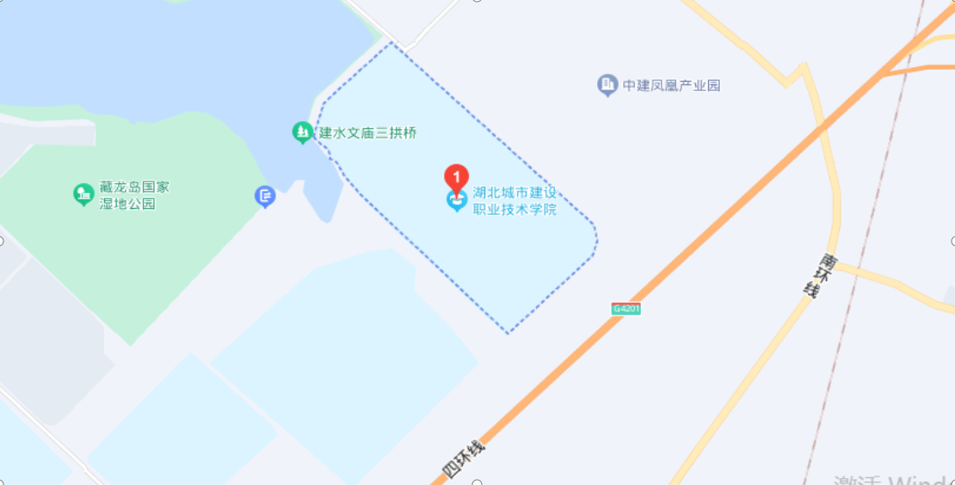

考点名称：武汉城市学院 地址：武汉市东湖生态旅游风景区黄家大湾特1号
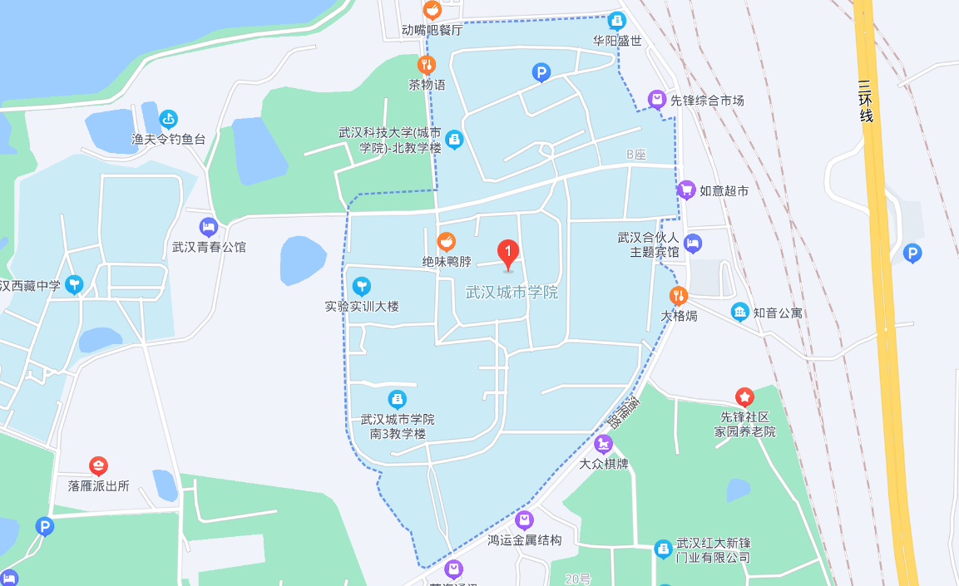

考点名称：武汉经济技术开发区第一初级中学 地址：武汉市武汉经济技术开发区神龙大道70号
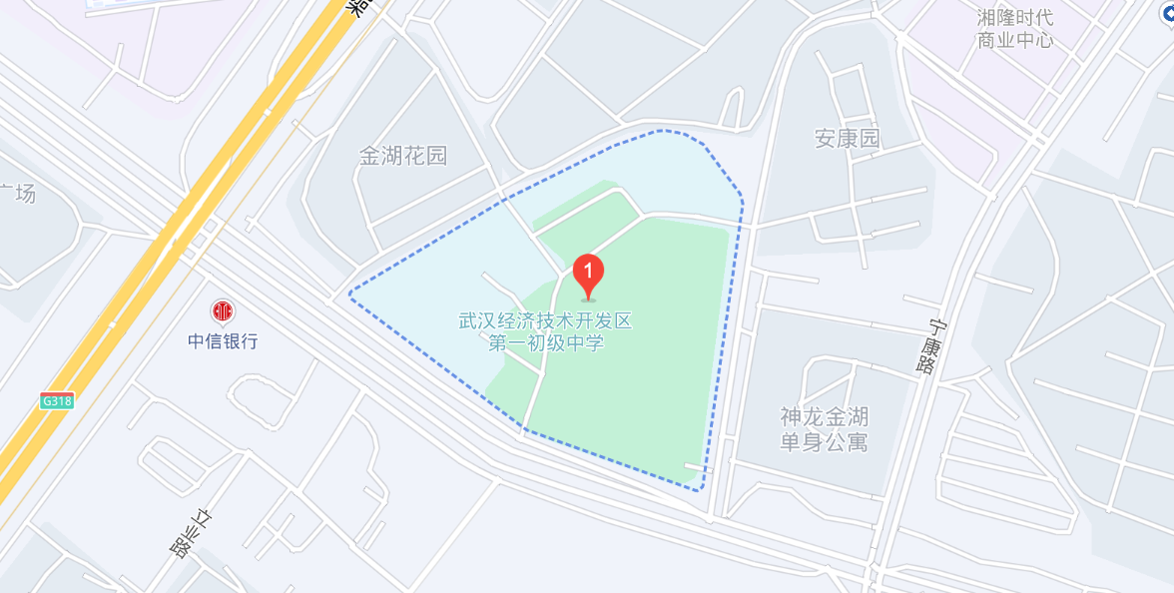

考点名称：武汉铁路桥梁职业学院 地址：武汉市经济技术开发区(汉南区)东荆街马影河大道66号
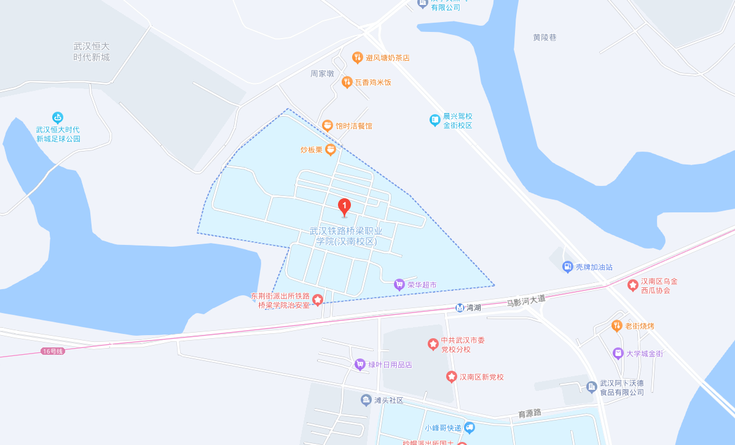

考点名称：江汉大学 地址：武汉市经济技术开发区三角湖路8号
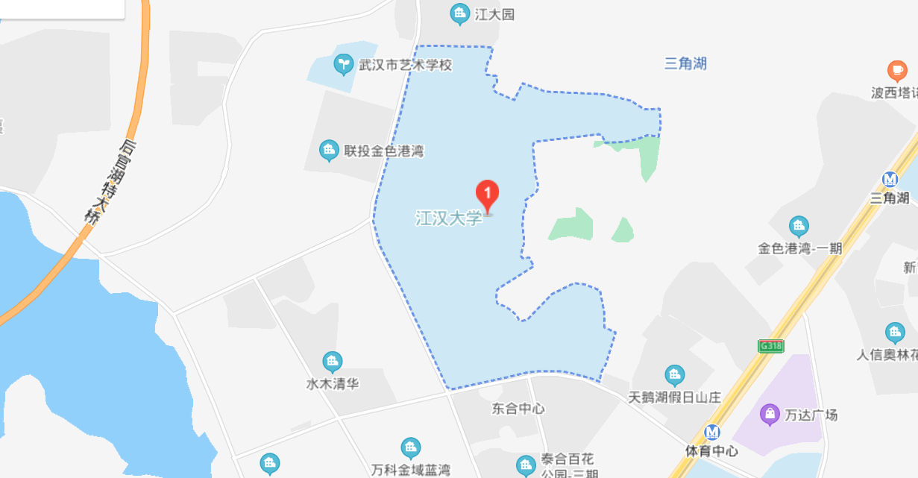

考点名称：武汉商学院 地址：武汉市经济技术开发区东风大道816号
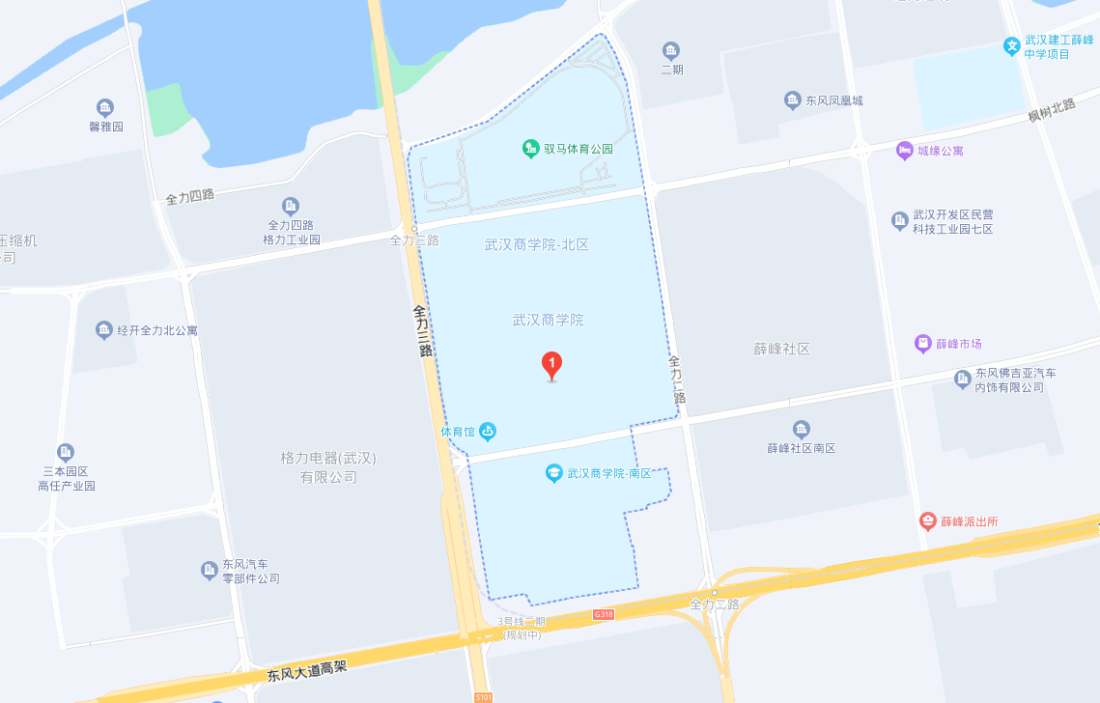

考点名称：武汉生物工程学院 地址：武汉市长江新区汉施公路1号
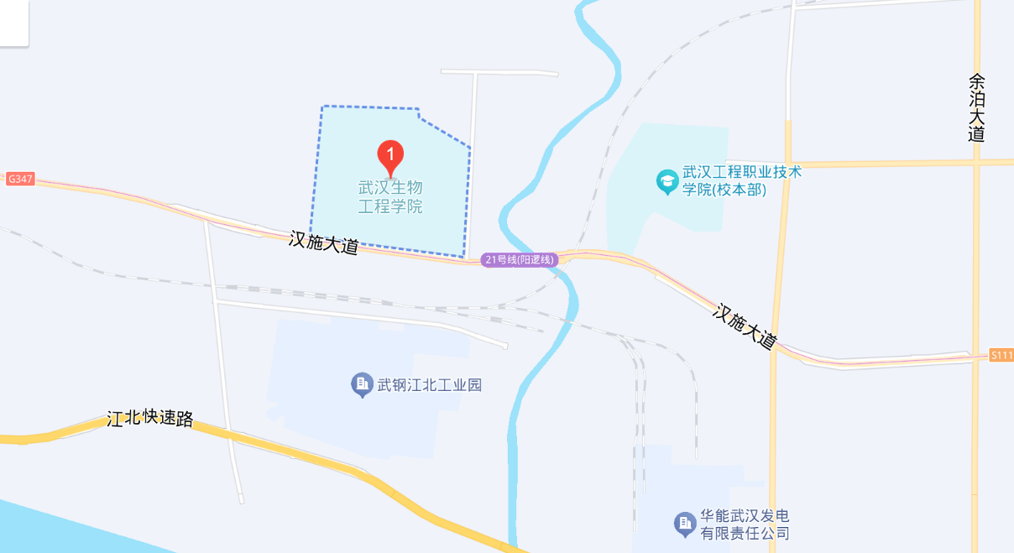

考点名称：武汉市鲁巷中学 地址：武汉市洪山区卓豹路鲁巷特一号附72号
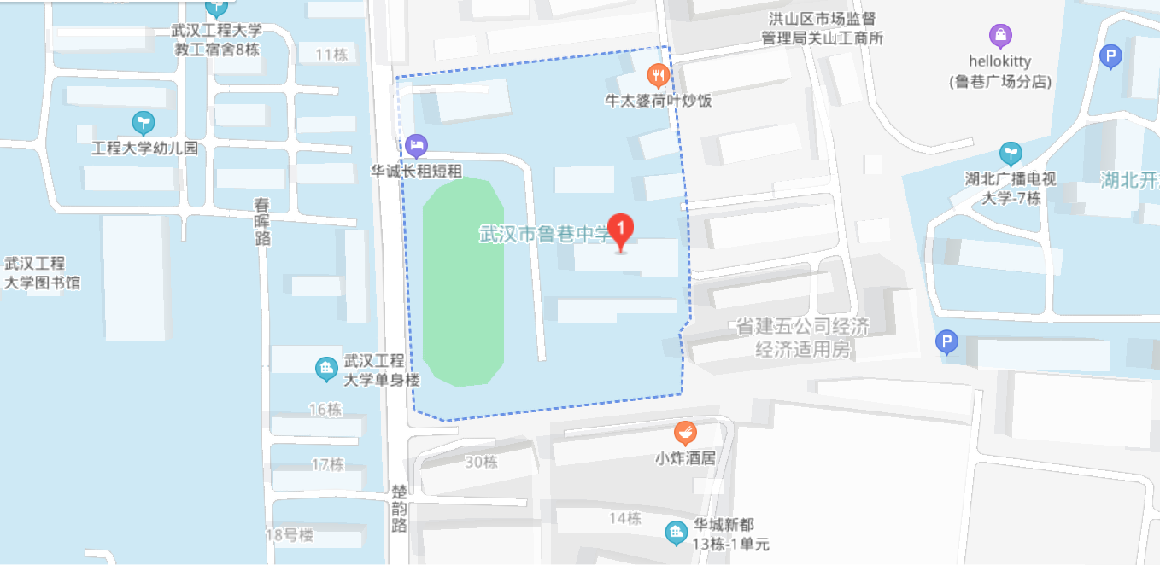

考点名称：武汉市二桥中学芳草校区 地址：武汉市汉阳区龙阳街道龙珠路21号
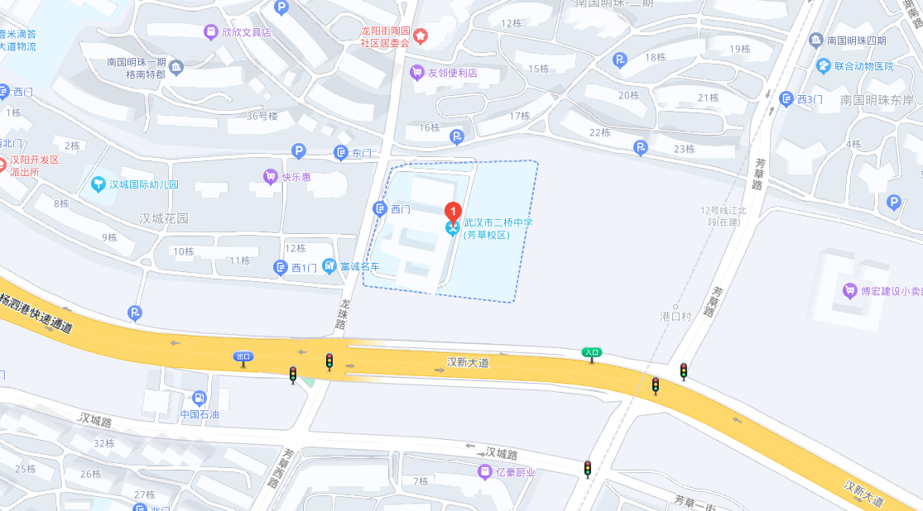

考点名称：武汉市第一商业学校 地址：武汉市江岸区江汉北路106号
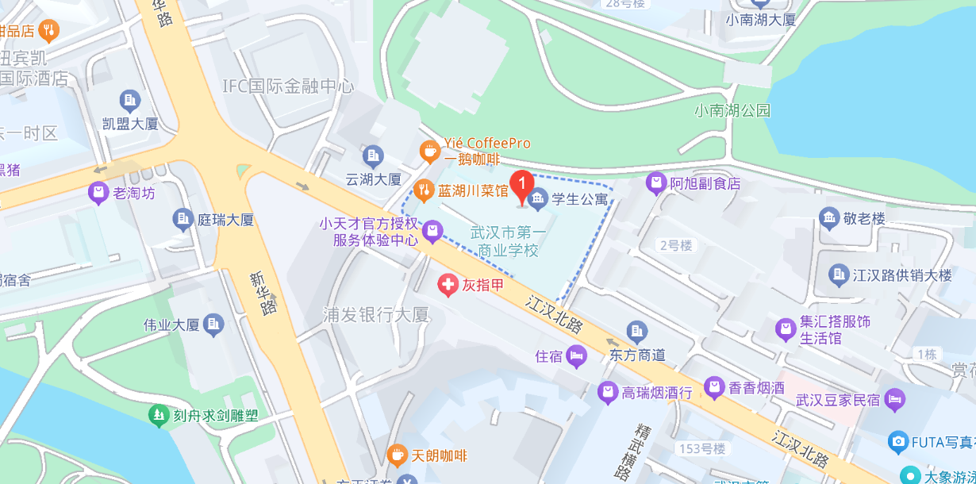

考点名称：武汉市第一初级中学（金雅校区） 地址：武汉市江汉区常青五路9号
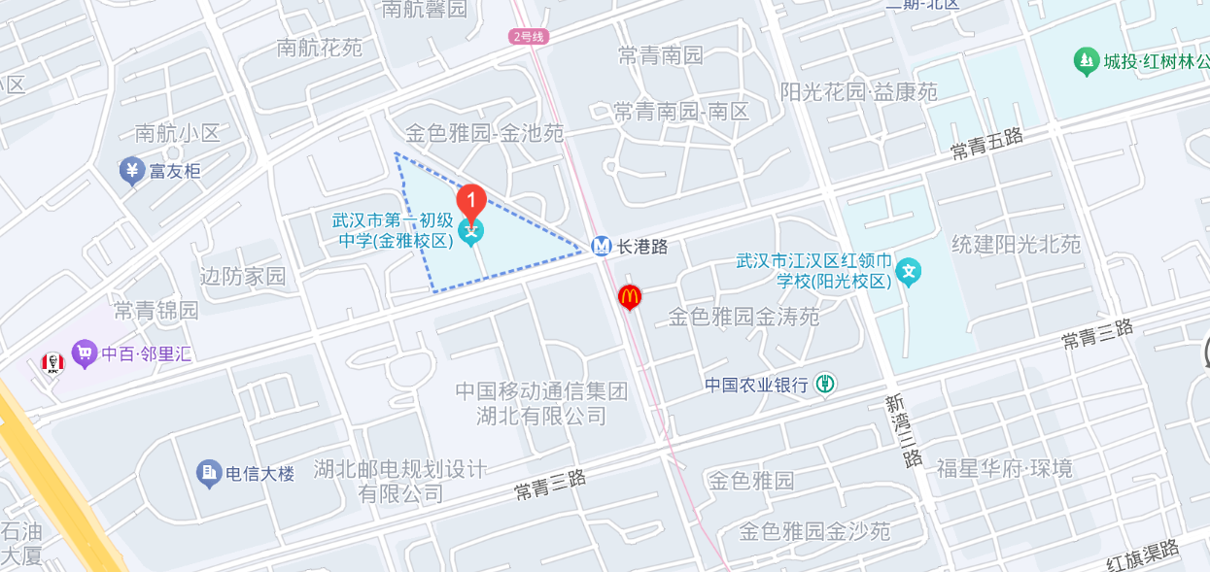

考点名称：武汉经济技术开发区第一中学 地址：武汉经济技术开发区博学路10号

